Завтрак  Яблоки  Каша геркулесовая с творогом  Кофейный напиток с молоком  Сок 0,2  Сок  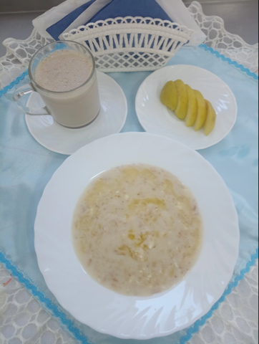 | Обед  Салат из свежих помидоров с перцем  Борщ  Макаронные изделия с маслом  Биточки «Чикен топ»  Гуляш из курицы  Компот из свежих фруктов  Хлеб столичный  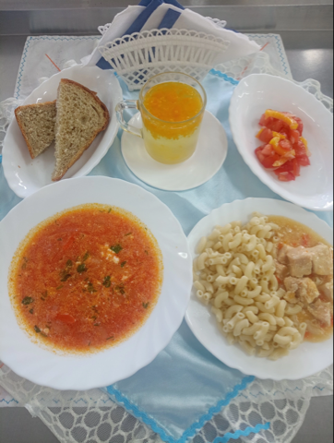
Полдник  Снежок  Гренка с сыром  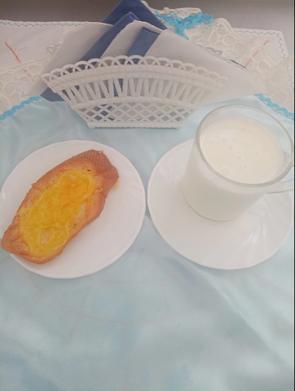 | Ужин  Огурец порционный  Рыба под овощами  Чай с лимоном  Хлеб пшеничный  